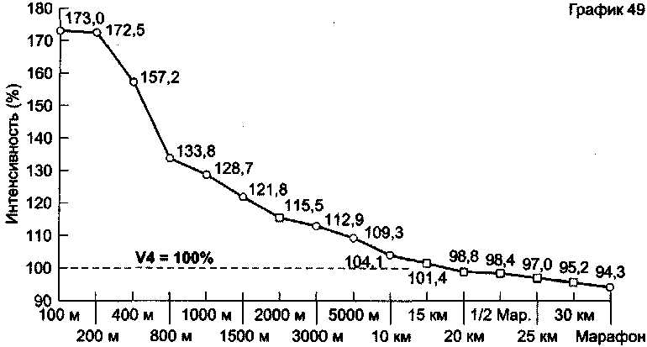

**Таблица 3.2 Скорость V4 в зависимости от результатов на дистанциях 5 и 10 км**

|  |  |  |  |
| --- | --- | --- | --- |
| **5 км (время)** | **Скорость V4 (время/км)** | **10 км (время)** | **Скорость V4 (время/км)** |
| 22:45 | 5:00 (12 км/ч) |  |  |
| 22:34 | 4:54 | 33:30 | 3:32 (17 км/ч) |
| 22:22 | 4:48 | 32:45 | 3:26 |
| 21:41 | 4:42 | 32:00 | 3:20 (18 км/ч) |
| 21:00 | 4:37 (13 км/ч) | 31:15 | 3:15 |
| 21:10 | 4:37 (13 км/ч) | 30:30 | 3:10 |
| 20:52 | 4:33 | 29:45 | 3:05 |
| 20:34 | 4:29 | 29:00 | 3:00 (20 км/ч) |
| 20:16 | 4:25 |  |  |
| 19:58 | 4:21 |  |  |
| 19:40 | 4:17 (14 км/ч) |  |  |
| 19:25 | 4:14 |  |  |
| 19:10 | 4:10 |  |  |
| 18:55 | 4:07 |  |  |
| 18:40 | 4:03 |  |  |
| 18:25 | 4:00 |  |  |
| 18:16 | 3:57 |  |  |
| 18:02 | 3:54 |  |  |
| 17:48 | 3:51 |  |  |
| 17:34 | 3:48 |  |  |
| 17:20 | 3:45 (16 км/ч) |  |  |
| 17:07 | 3:42 |  |  |
| 16:54 | 3:40 |  |  |
| 16:41 | 3:37 |  |  |
| 16:28 | 3:34 |  |  |
| 16:15 | 3:32 (17 км/ч) |  |  |

79